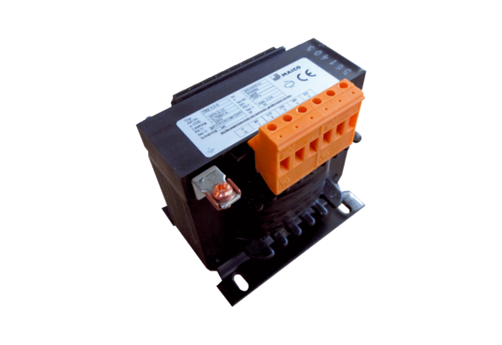Transformator 5-stopniowy, szafa rozdzielcza TRE 6,5 S-2Opakowanie jednostkowe: 1 sztukaAsortyment: C
Numer artykułu: 0157.0164Producent: MAICO

